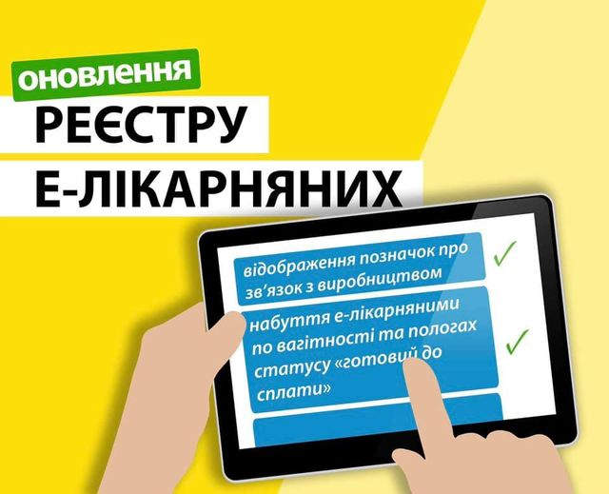

З початку впровадження в Україні електронних лікарняних механізм роботи з ними постійно доопрацьовували. Сьогодні система враховує безліч нюансів, пропозиції від бухгалтерів, роботодавців і фахівців Фонду соціального страхування України. Водночас, Електронний реєстр листків непрацездатності і особисті кабінети на вебпорталі Пенсійного фонду продовжують оновлювати досі, аналізуючи зворотній зв’язок, наявні зауваження і кейси.

Останні оновлення стосуються позначки про зв’язок страхового випадку із виробництвом, а також врегульовують набуття е-лікарняними по вагітності та пологах статусу «готовий до сплати»⬇

**📌Зв’язок із виробництвом**

Незалежно від обставин набуття хвороби або отримання травми, пацієнту відкриється е-лікарняний з причини «Тимчасова непрацездатність з хвороби або травми, що не пов’язані з нещасним випадком на виробництві». Однак, якщо випадок стався внаслідок професійної діяльності працівника, одночасно буде розпочато процедуру розслідування. Участь в розслідуванні професійного захворювання або нещасного випадку беруть, зокрема, представники Фонду соціального страхування України – якщо під час розслідування зв’язок з виробництвом буде підтверджено, вони оновлять причину непрацездатності в електронному лікарняному. Така причина непрацездатності відображається додатково і встановлюється лікарями Фонду соціального страхування України.

Однак раніше в особистих кабінетах страхувальників на вебпорталі Пенсійного фонду встановлена ФССУ причина не відображалась, що створювало складнощі при призначенні допомоги і оформленні заяви-розрахунку.

В одному з останніх оновлень це було виправлено – тепер зазначений лікарями Фонду зв’язок із виробництвом відображається як причина непрацездатності і доступний при перегляді е-лікарняного в особистих кабінетах✅

**📌Набуття статусу «готовий до сплати»**

На відміну від решти електронних лікарняних, які стають готовими до сплати через 7 днів після дати закриття, е-лікарняні по вагітності та пологах вважаються виданими та є готовими до сплати через 7 днів після дати відкриття.

Однак раніше е-лікарняні по вагітності та пологах не змінювали свій статус на «готовий до сплати» попри вичерпання строків. У таких випадках ми радили страхувальникам орієнтуватись на дати і починати призначення матеріального забезпечення на восьмий день після вказаної дати відкриття, навіть якщо статус залишився «закритим».

Сьогодні це врегульовано – лікарняний по вагітності змінить свій статус з «закритий» на «готовий до сплати» через 7 днів після дати свого створення✅

Для отримання консультацій просимо звертатись у Миколаївське відділення за телефонами: (241) 51-977; 51-736; 50-407

e-mail: myk.lv@fssu.gov.ua